**Les directives anticipées**

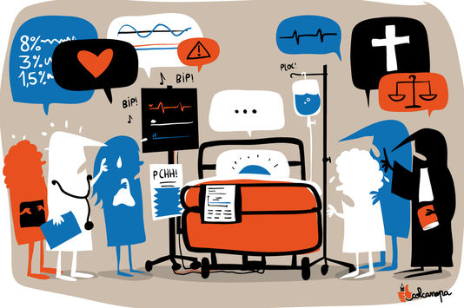Toute personne majeure peut, si elle le souhaite, faire une déclaration écrite appelée *directives anticipées* pour préciser ses souhaits concernant sa fin de vie. Ce document aidera les médecins, le moment venu, à prendre leurs décisions sur les soins à donner, si la personne ne peut plus exprimer ses volontés.

Les directives anticipées vous permettent, en cas de maladie grave ou d'accident, de faire connaître vos souhaits sur votre fin de vie, et en particulier :

* limiter ou arrêter les traitements en cours,
* être transféré en réanimation si l'état de santé le requiert,
* être mis sous respiration artificielle,
* subir une intervention chirurgicale,
* être soulagé de ses souffrances même si cela a pour effet de mener au décès.

## Qui peut rédiger des directives anticipées ?

Les directives anticipées peuvent être rédigées par toute personne majeure.

La personne majeure sous tutelle peut rédiger des directives anticipées avec l'autorisation du juge.

## Comment les rédiger ?

Elles doivent prendre la forme d'un document écrit, que vous devez dater et signer. Le document est manuscrit ou dactylographié. Il se fait sur papier libre, mais certains établissements de santé fournissent un formulaire.

**Modèle de directives anticipées (élaboration, modification, annulation)**

[Accéder au modèle de document(pdf - 148.6 KB)](http://social-sante.gouv.fr/IMG/pdf/fichedirectivesanticipe_es_10p_exev2.pdf)

Vous pouvez également demander conseil à votre médecin habituel.

Si vous êtes dans l'incapacité d'écrire, vous pouvez faire appel à 2 témoins, dont votre [personne de confiance](https://www.service-public.fr/particuliers/vosdroits/F32748), pour les rédiger à votre place.

Ces personnes doivent attester que ce document, rédigé par l'un d'entre eux ou par un tiers, exprime bien votre volonté. Elles doivent indiquer leur nom, prénom et niveau de relation avec vous (frère, ami, ...) et leur attestation doit être jointe aux directives anticipées.

Face à un malade qui n'est plus capable d'exprimer ses volontés, les médecins doivent chercher à savoir s'il a rédigé des directives anticipées.

Il est donc important qu'elles soient facilement accessibles.

Vous devez informer votre médecin et vos proches de leur existence et de leur lieu de conservation. Ainsi le jour venu, le médecin qui vous accompagnera lors de votre fin de vie saura où trouver vos directives à mettre en œuvre.

**FOCUS PRATIQUE** : il est recommandé d’enregistrer vos directives anticipées dans « [mon espace sante](mon%20espace%20sante)». Elles seront ainsi facilement consultables en cas de besoin.

Les directives s'imposent au médecin pour toute décision d'investigation, d'intervention ou de traitement, excepté dans 2 cas :

* en cas d'urgence vitale pendant le temps nécessaire à une évaluation complète de la situation (par exemple, patient à réanimer suite à un accident de santé brutal),
* lorsque les directives anticipées apparaissent manifestement inappropriées ou non conforme à la situation médicale. Dans ce cas, le médecin doit rendre sa décision à l'issue d'une procédure collégiale. Cette décision est donc prise par plusieurs médecins qui discutent du cas. Une fois prise, cette décision est dans le dossier médical. La décision de refus d'application des directives anticipées est portée à la connaissance de la [personne de confiance](https://www.service-public.fr/particuliers/vosdroits/F32748) ou, à défaut, de la famille ou des proches.

**À noter :**en l'absence de directives anticipées, les médecins doivent recueillir l'avis de la personne de confiance ou, à défaut, tout autre avis de la famille ou des proches. En fonction de cet avis, les médecins prendront leur décision en fonction de la situation médicale.

Les directives anticipées ont une durée illimitée.

Toutefois, elles peuvent être à tout moment modifiées ou annulées.

Plutôt qu’un long discours :

